Рабочий лист «Холмы, овраги, равнины»
Задание №1.
Рассмотри схему парка «Царицыно». Поставь на схеме точку в том месте, где ты находишься. Впиши в пустые клеточки названия зданий. Используй словарь для справок.
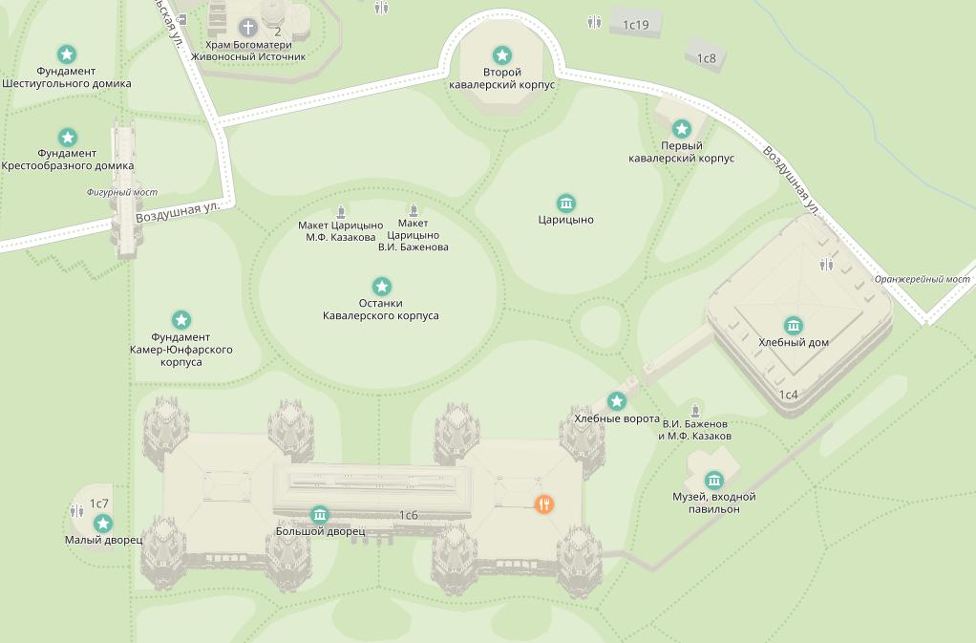
Словарь:
Хлебный дом;
храм;
мост.
Прочитай!
Все здания, дома старались строить на ровных местах, на равнине.
Храм, как правило, строили на высоком месте, на холме.
Мосты строили там, где был овраг или река, чтобы не спускаться и не подниматься, а пройти прямо.
Запомни!
Ровная поверхность местности называется равнина.
На равнинах могут встречаться небольшие возвышения – холмы.
Овраг – это углубление на поверхности земли.

Задание № 2.
Найди на изображениях холм, равнину и овраг. Соедини линией.
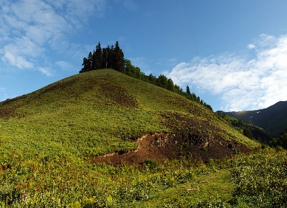
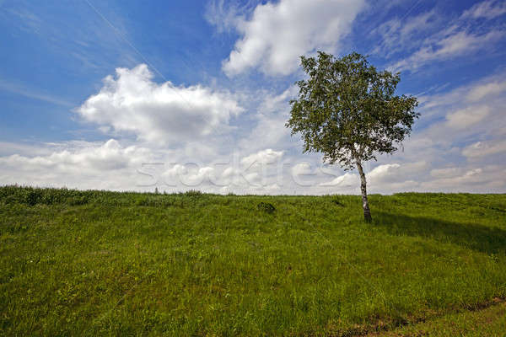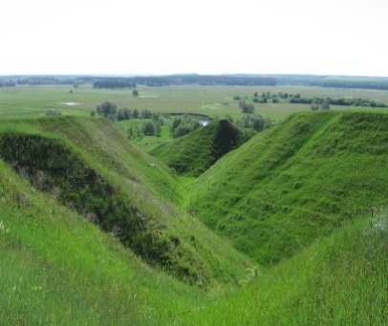
Овраг Холм Равнина

Задание № 3.
Найди правильное определение. Соедини линиями.
Небольшая возвышенность.
Ровная земная поверхность.
Углубление с крутыми склонами.

Равнина Холм Овраг

идти по… взбираться на… спускаться с… спускаться в…… подниматься из…

Подставь слова равнина, холм, овраг в пропуски.
Обрати внимание на то, как изменятся окончания слов.

Задание № 4.
Ответь на вопросы.
Когда мы сюда шли, дорога всегда была ровная? Была ли это равнина?
Встречались ли холмы? Приходилось подниматься?
Встречались ли овраги? Приходилось спускаться?
Вспомни, встречались ли тебе по пути холмы и овраги?

